**Tuần 4,5 Ngày soạn:21/09**

**Tiết 14,15,16.**

**CHỦ ĐỀ 2 :CÁC PHÉP ĐO**

**BÀI 4 : ĐO NHIỆT ĐỘ**

**Thời gian thực hiện: 3 tiết**

**I. MỤC TIÊU**

**1. Năng lực**

*a) Nhận thức khoa học tự nhiên:*

-Phát biểu được: Nhiệt độ là số đo độ “nóng”, “lạnh” của vật

-Nhận biết được tác dụng của Nhiệt kế

-Nêu được cách xác định nhiệt độ trong thang Celsius

-Nêu được sự nở vì nhiệt của chất lỏng được dùng làm cơ sở để đo nhiệt độ

*b) Tìm hiểu tự nhiên*

-Thực hành đo nhiệt độ bằng nhiệt kế

-Quan sát và lựa chọn được dụng cụ đo nhiệt độ cho phù hợp trong một số trường hợp đơn giản

*c) Vận dụng kiến thức, kĩ năng*

- Chế tạo nhiệt kế tự làm

**2. Phẩm chất**

-Chăm học, chịu khó tìm tòi tài liệu và thực hiện các nhiệm vụ cá nhân nhằm tìm hiểu về nhiệt độ.

-Có trách nhiệm trong hoạt động nhóm, chủ động nhận và thực hiện nhiệm vụ thí nghiệm, thảo luận về dụng cụ, đơn vị đo nhiệt độ và thực hành đo nhiệt độ.

-Trung thực, cẩn thận trong thực hành, ghi chép kết quả thí nghiệm đo nhiệt độ của các thành viên trong nhóm bằng nhiệt kế y tế và nhiệt kế điện tử.

**II. THIẾT BỊ DẠY HỌC VÀ HỌC LIỆU**

**1. Thiết bị dạy học:**

**a) Giáo viên:**

**-** Hình ảnh về một số dụng cụ đo thời gian, chiều dài, khối lượng, nhiệt độ, hình ảnh các thang nhiệt độ,video về cách đo nhiệt độ bằng nhiệt kế

-Dụng cụ: +3 cốc đựng nước lanh, nước nóng, nước nguội cho các nhóm

+ Nhiệt kế y tế, nhiệt kế thủy ngân, nhiệt kế kim loại, 1 cốc nước lạnh, 1 miếng đồng

- Phiếu học tập: Phiếu học tập 2.1, Phiếu học tập 2.2,Phiếu học tập 2.3 cho 4 nhóm,Phiếu học tập 2.4

**b) Học sinh :** Sách giáo khoa, bút viết, máy tính bỏ túi.

**c) CNTT**: Máy tính, máy chiếu. Phần mềm, trực tuyến

**2. Học liệu**

- Kiến thức bổ trợ : Cách xử lý khi bị vỡ nhiệt kế thủy ngân

-Video cách làm nhiệt kế đơn giản tại nhà

**III. TIẾN TRÌNH DẠY HỌC**

|  |  |  |
| --- | --- | --- |
| **Tiết** | **Nội dung** | **Ghi chú**  (PPDH, KT) |
| 1 | Hoạt động 1: Mở đầu (20’) | PPDH: Dạy học trực quan  KTDH: Động não |
| Hoạt động 2: Hình thành kiến thức mới.  Hoạt động 2.1. Tìm hiểu khái niệm nhiệt độ và độ nóng lạnh (25’) | PPDH: Giải quyết vấn đề  KTDH: Động não |
| 2 | Hoạt động 2.2. Tìm hiểu về thang nhiệt độ Xen-xi-ớt (15’) | PPDH: Giải quyết vấn đề  KTDH: Động não, |
| Hoạt động 2.3 Tìm hiểu nhiệt kế (30’) | PPDH: Giải quyết vấn đề  KTDH: Mảnh ghép |
| 3 | Hoạt động 2.4. Thực hành đo nhiệt độ(15’)  Hoạt động 3. Luyện tập (20’)  Hoạt động 4.Vận dụng (15’) | PPDH: Dạy học theo góc  PP thực hành – thí nghiệm  KTDH: Động não, chia nhóm  PPDH: Giải quyết vấn đề  KTDH: Sơ đồ tư duy, chia nhóm |

**Tiết 1 Ngày dạy:**

**HOẠT ĐỘNG 1: MỞ ĐẦU ( 20 phút)**

**a. Mục tiêu:** Để tạo hứng thú học tập cho HS, bước đầu khơi gợi cho HS bài học mới.

**b. Nội dung:** HS quan sát một số hình ảnh trong thực tế, cho biết dụng cụ đo trong mỗi hình ảnh đó.

**c. Sản phẩm:** Tên dụng cụ đo ứng với mỗi hình ảnh

**d. Tổ chức thực hiện:**

*\* Bước 1: Chuyển giao nhiệm vụ học tập*

- GV: Yêu cầu HS hoạt động độc lập: Quan sát và nêu nội dung hình ảnh quan sát được? Ứng với mỗi hình ảnh cho biết dụng cụ dùng để đo?

|  |  |
| --- | --- |
| Description: https://img.loigiaihay.com/picture/2020/0821/265.PNG  **1** | z2715954885848_1e33e71503d57d7213fe02d300906644  **2** |

|  |  |
| --- | --- |
| Description: https://img.loigiaihay.com/picture/2018/0720/c2-trang-12-sgk-vat-li-6-c2.jpg  **3** | z2715854760903_f6c13c1d43e97595ed4dc16a0ded6bc7  **4** |

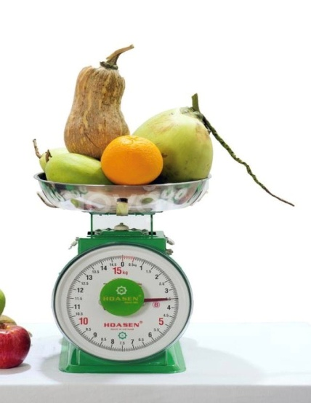

**5**

*\* Bước 2: Thực hiện nhiệm vụ học tập:*

HS nêu nội dung hình ảnh mà mình quan sát được. Ứng với mỗi hình ảnh nêu tên dụng cụ đo trong hình ảnh đó

*\* Bước 3: Báo cáo kết quả thực hiện nhiệm vụ học tập*

Học sinh báo cáo kết quả.

**Gợi ý câu trả lời:**

Hình ảnh (1) : Đo độ dài của chiếc bút chì (Dùng thước kẻ để đo độ dài )

Hình ảnh (2) : Vận động viên chuẩn bị xuất phát chạy (Dùng đồng hồ đo thời gian)

Hình ảnh (3) : Đong nước nắm (Dùng ca đong để đo thể tích)

Hình ảnh (4) : Em bé đang bị sốt cao (Dùng tay áp lên trán để cảm nhận nhiệt độ)

Hình ảnh (5) : Cân hoa quả (Dùng cân để đo khối lượng của vật)

***\**** *Bước 4: Đánh giá kết quả học tập*

GV nhận xét câu trả lời của HS và nêu vấn đề: Xuất phát từ tình hình thực tế, nhu cầu thường xuyên phải sử dụng đến các dụng cụ đo để phục phụ cho cuộc sống của con người một cách thuận tiện hơn.Như dùng thước kẻ để đo độ dài, dùng cân để đo khối lượng,dùng ca đong để đo thể tích….., nhưng ở hình4 chúng ta dùng tay áp lên trán để cảm nhận nhiệt độ,cảm giác nhiệt độ của chúng ta không phải lúc nào cũng đúng.Để khẳng định chính xác nhiệt độ của con người hay vật ta dùng dụng cụ nào? Cách đo nhiệt độ như thế nào? Bài học này giúp chúng ta giải đáp các câu hỏi đó.

**HOẠT ĐỘNG 2: HÌNH THÀNH KIẾN THỨC MỚI**

**Hoạt động 2.1: Tìm hiểu khái niệm nhiệt độ và độ nóng lạnh *( 35 phút)***

**a) Mục tiêu:**

**-** Lấy được ví dụ chứng tỏ giác quan của chúng ta có thể cảm nhận sai về nhiệt độ của một vật.

- Ước lượng được nhiệt độ trong một số trường hợp đơn giản

– Phát biểu được: Nhiệt độ là số đo độ “nóng”, “lạnh” của vật.

**b) Nội dung:**

- Gv cho hs hoạt động nhóm hoàn thành phiếu học tập số 1 và trả lời câu hỏi:

“ Theo em, nước trong côc b nóng hơn nước trong cốc nào và lạnh hơn nước trong cốc nào? Nước trong cốc nào có nhiệt độ cao nhất, nước trong cốc nào có nhiệt độ thấp nhất? Vậy nhiệt độ là gì?Cảm giác của tay có cho ta biết chính xác nhiệt độ của vật không? Vậy làm thế nào để biết chính xác nhiệt độ của vật?”

**c) Sản phẩm**:

- Kết quả thí nghiệm của các nhóm.

- Phiếu học tập 2.1

**d) Cách thức tổ chức:**

*\* Bước 1: Chuyển giao nhiệm vụ học tập*

- GV chia lớp thành các nhóm (4-6 HS/nhóm) tùy số lượng HS trong lớp

- Gv yêu cầu HS nghiên cứu thông tin SGK mục I kết hợp với hiểu biết thực tế của mình thực hiện nhiệm vụ sau:

+ Nhiệm vụ 1: Hoàn thành phiếu học tập 2.1:

| **PHIẾU HỌC TẬP 2.1**  Hiện tượng | | | |
| --- | --- | --- | --- |
| **Ngón tay** | **Cốc a** | **Cốc b** | **Cốc c** |
| Ngón tay phải |  |  |  |
| Ngón tay trái |  |  |  |

+ Nhiệm vụ 2: Trả lời câu hỏi “ Theo em, nước trong côc b nóng hơn nước trong cốc nào và lạnh hơn nước trong cốc nào? Nước trong cốc nào có nhiệt độ cao nhất, nước trong cốc nào có nhiệt độ thấp nhất? Vậy nhiệt độ là gì? Cảm giác của tay có cho ta biết chính xác nhiệt độ của vật không?

Vậy làm thế nào để biết chính xác nhiệt độ của vật?”

*\* Bước 2: Thực hiện nhiệm vụ học tập:*

HS thảo luận theo nhóm thực hiện nhiệm vụ 1 theo các bước thí nghiệm:

-B1:Nhúng ngón trỏ tay phải vào cốc a, ngón trỏ tay trái vào cốc c nhận xét cảm giác các ngón tay.

- B2: Nhúng cả 2 ngón vào cốc b nhận xét cảm giác của các ngón tay.

GV đến quan sát các nhóm, ghi nhận lại các ý kiến, phát hiện các khó khăn và có biện pháp hỗ trợ nếu cần.

*\* Bước 3: Báo cáo kết quả thực hiện nhiệm vụ học tập*

GV lựa chọn 2 - 3 nhóm báo cáo kết quả.

**Gợi ý câu trả lời**

+ Nhiệm vụ 1:

| **PHIẾU HỌC TẬP 2.1** | | | |
| --- | --- | --- | --- |
| Hiện tượng  **Ngón tay** | **Cốc a** | **Cốc b** | **Cốc c** |
| Ngón tay phải | Lạnh | Nóng hơn |  |
| Ngón tay trái |  | Lạnh hơn | Nóng |

\* Nhiệm vụ 2:

-Theo em, nước trong côc b nóng hơn nước trong cốc a và lạnh hơn nước trong cốc c.

- Nước trong cốc c có nhiệt độ cao nhất, nước trong cốc a có nhiệt độ thấp nhất -- Vậy nhiệt độ là số đo độ “nóng”, “ lạnh” của vật.

- Cảm giác của tay không cho ta biết chính xác nhiệt độ của vật. Để biết chính xác nhiệt độ của vật người ta dùng nhiệt kế theo thang đo xác định để đo nhiệt độ.

*\* Bước 4: Đánh giá kết quả học tập*

GV nhận xét phần trình bày của học sinh. GV có thể cho HS tự đánh giá tinh thần làm việc của các thành viên trong nhóm bằng Thang đo sau đây.

|  | Tiêu chí đánh giá | Mức độ đạt được | | |
| --- | --- | --- | --- | --- |
| Tốt | Khá | TB |
| 1 | Tích cực tham gia các hoạt động của nhóm |  |  |  |
| 2 | Tự lực thực hiện các nhiệm vụ được phân công |  |  |  |
| 3 | Tinh thần trách nhiệm trong công việc |  |  |  |
| 4 | Lắng nghe ý kiến của thành viên trong nhóm |  |  |  |
| 5 | Hoàn thành nhiệm vụ đúng thời gian quy định |  |  |  |

**\*Dặn dò**

**-** **Tìm hiểu về thang nhiệt độ Xen-xi-ut.**

**-Kẻ phiếu học tập**

| **PHIẾU HỌC TẬP 2.2**  Nhiệt độ cần đo | | |
| --- | --- | --- |
| Thang nhiệt độ | **Nhiệt độ nước đá đang tan** | **Nhiệt độ hơi nước đang sôi** |
| Thang nhiệt độ Xen-xi -ớt |  |  |
| Thang nhiệt độ Fa-ren-hai |  |  |

+Nhiệm vụ 2: Trả lời câu hỏi “ Thang nhiệt độ xen –xi -ớt cần phải dùng hai nhiệt độ cố định để làm gì? Cách xác định nhiệt độ trong thang nhiệt độ Xen-xi-ớt? Mỗi một độ trong thang nhiệt độ Xen-xi-út (10C) tương ứng với bao nhiêu độ trong thang nhiệt độ Fa-ren-hai?”

**Tiết 2 Ngày dạy**:

**Hoạt động 2.2: Tìm hiểu về thang nhiệt độ Xen-xi-ut *( 15 phút)***

**a) Mục tiêu:**

**-** Nêu được cách xác định nhiệt độ trong thang nhiệt độ Xen –xi-ớt.

- Cách đổi đơn vị từ thang nhiệt độ Xen-xi -ớt sang thang nhiệt độ Fa-ren-hai và ngược lại

**b) Nội dung:**

**-** Học sinh tìm hiểu sách giáo khoa, xem một số hình ảnh do giáo viên cung cấp để biết về thang đo nhiệt độ phổ biến là thang nhiệt độ Xen-xi-út, ở các nước sử dụng tiếng Anh là thang nhiệt độ Fa-ren-hai, cách chuyển đổi giữa 2 thang đo nhiệt độ này.

- Hs hoạt động nhóm hoàn thành phiếu học tập số 2.2.

**c) Sản phẩm**:

- Phiếu học tập số 2.2

- Biết cách đổi đơn vị giữa 2 thang nhiệt độ

**d) Cách thức tổ chức:**

*\* Bước 1: Chuyển giao nhiệm vụ học tập*

- GV giới thiệu và cho HS xem hình ảnh về thang nhiệt độ Xen-xi-ớt và Fa-ren-hai

-Yêu cầu HS thảo luận theo bàn tìm hiểu mục II để thực hiện nhiệm vụ:

+Nhiệm vụ 1: Hoàn thành phiếu học tập 2.2

| **PHIẾU HỌC TẬP 2.2**  Nhiệt độ cần đo | | |
| --- | --- | --- |
| Thang nhiệt độ | **Nhiệt độ nước đá đang tan** | **Nhiệt độ hơi nước đang sôi** |
| Thang nhiệt độ Xen-xi -ớt |  |  |
| Thang nhiệt độ Fa-ren-hai |  |  |

+Nhiệm vụ 2: Trả lời câu hỏi “ Thang nhiệt độ xen –xi -ớt cần phải dùng hai nhiệt độ cố định để làm gì? Cách xác định nhiệt độ trong thang nhiệt độ Xen-xi-ớt? Mỗi một độ trong thang nhiệt độ Xen-xi-út (10C) tương ứng với bao nhiêu độ trong thang nhiệt độ Fa-ren-hai?”

- GV hướng dẫn HS chuyển đổi đơn vị giữa hai thang nhiệt độ.

- Đổi từ 0C sang 0F: A0C = 320F + (A x 1,80F)

- Đổi từ 0F sang 0C: B0F = (B0F - 320F): 1,80F

+Nhiệm vụ 3: Cho HS lên đổi 200C sang 0F

860F sang 0C

*\* Bước 2: Thực hiện nhiệm vụ học tập:*

- HS tiến hành thảo luân theo từng bàn thực hiện nhiệm vụ

- GV bao quát lớp, ghi nhận ý kiến từng nhóm và hỗ trợ nếu cần.

*\* Bước 3: Báo cáo kết quả thực hiện nhiệm vụ học tập*

GV lựa chọn 3 – 4 nhóm báo cáo kết quả.

**Gợi ý câu trả lời**

+ Nhiệm vụ 1:

| **PHIẾU HỌC TẬP 2.2**  Nhiệt độ cần đo | | |
| --- | --- | --- |
| Thang nhiệt độ | **Nhiệt độ nước đá đang tan** | **Nhiệt độ hơi nước đang sôi** |
| Thang nhiệt độ Xen-xi -ớt | 00C | 1000C |
| Thang nhiệt độ Fa-ren-hai | 320F | 2120F |

+Nhiệm vụ 2:

Thang nhiệt độ Xen- xi-ớt cần dùng 2 nhiệt độ cố định để làm mốc tính nhiệt độ và có khoảng cách xác định giữa 2 nhiệt độ này.

Dựa vào kết quả đo nhiệt độ của một vật tính từ 00C ta sẽ có nhiệt độ của vật trong thang nhiệt độ Xen- xi-ớt .

Khoảng giữa hai nhiệt độ cố định trong Thang nhiệt độ Xen-xi -ớt chia thánh 100 phần bằng nhau, mỗi phần ứng với 10C. Khoảng giữa hai nhiệt độ cố định trong Thang nhiệt độ Fa-ren-hai chia thánh 180 phần bằng nhau, mỗi phần ứng với 10F.

Do đó 100 phần ở Thang nhiệt độ Xen-xi -ớt tương ứng với 180 phần ở thang nhiệt độ Fa-ren-hai . hay 10C tương ứng với 1,80F.

+ Nhiệm vụ 3:

200C = 320F + (20 x 1,80F) = 680F

860F =(860F - 320F): 1,80F = 30 0C

*\* Bước 4: Đánh giá kết quả học tập*

GV nhận xét đánh giá câu trả lời của học sinh.

Ngoài 2 thang nhiệt độ trên trong khoa học còn có thang nhiệt độ Ken vin được dùng rất phổ biến. Nhiệt độ trong thang này gọi là “nhiệt độ tuyệt đối” kí hiệu T. Đơn vị trong thang này là kenvin, kí hiệu là K. Mỗi một khoảng chia trong thang nhiệt độ Kenvin (1oK) bằng một khoảng chia trong thang nhiệt dộ Xen-xi-ớt (1oC) và 0oC ứng với 27.

***Hoạt động 2.3: Tìm hiểu về nhiệt kế. ( 20 phút)***

1. **Mục tiêu:**

- Nêu được cấu tạo, nguyên tắc hoạt động của nhiệt kế, một số loại nhiệt kế phổ biến và tác dụng cụ thể của từng loại nhiệt kế

- Xác định được GHĐ ; ĐCNN của một số nhiệt kế thường gặp.

* Tìm hiểu cách đo nhiệt độ bằng nhiệt kế

1. **Nội dung:**

* Học sinh hoạt động nhóm theo kĩ thuật mảnh ghép

-Học sinh tìm hiểu sách giáo, quan sát nhiệt kế thực tế, thảo luận nhóm để:hoàn thiện Phiếu học tập theo các bước hướng dẫn của GV.

**c) Sản phẩm:**

- Câu trả lời của học sinh vào phiếu học tập

**d) Tổ chức thực hiện:**

: *\* Bước 1: Chuyển giao nhiệm vụ học tập*

+ GV sử dụng kĩ thuật mảnh ghép chia lớp thành 4 nhóm:

\* Vòng 1: Nhóm chuyên gia

+ Mỗi nhóm thực hiện một nhiệm vụ khác nhau trên phiếu học tập tương ứng của nhóm mình ( phiếu 1-4) trong thời gian 10 phút.

+ Gv yêu cầu HS nghiên cứu thông tin SGK mục III kết hợp với hiểu biết thực tế của mình tiến hành thảo luận theo nhóm và hoàn thiện nội dung trong Phiếu học tập tương ứng của nhóm mình.

+ Trong quá trình các nhóm thực hiện nhiệm vụ giáo viên bao quát, đi từng nhóm để đảm bảo các chuyên gia ở vòng 1 đều hoàn thành tốt nhiệm vụ của mình.

\* Vòng 2: Nhóm mảnh ghép.

+ Hình thành nhóm mới ( cho hs trong mỗi nhóm đếm từ 1 đến 4 rồi những bạn cùng số sẽ về một nhóm ta sẽ được 4 nhóm mới có đủ thành viên của 4 nhóm cũ).

+ GV cho HS quan sát nhiệt kế,xem video về cách đo nhiệt độ trên máy chiếu

+ Các câu hỏi và câu trả lời ở vòng 1 đều được các thành viên chia sẻ đầy đủ với nhau, đảm bảo rằng các thành viên trong nhóm mới đều hiểu đầy đủ.

+ Sau vòng 2 giáo viên gọi các nhóm báo cáo phần tìm hiểu được.

*\* Bước 2: Thực hiện nhiệm vụ học tập:*

-Yêu cầu học sinh nghiên cứu sách giáo khoa, xem video về cách đo nhiệt độ

-Học sinh quan sát nhiệt kế thực tế, để:thảo luận và đi đến thống nhất trả lời các câu hỏi trong phiếu học tập

*\* Bước 3: Báo cáo kết quả thực hiện nhiệm vụ học tập*

- GV gọi lần lượt từng nhóm trình bày nội dung trong Phiếu học tập, các nhóm còn lại theo dõi và nhận xét bổ sung (nếu có).

**Gợi ý câu trả lời**

| **PHIẾU HỌC TẬP 2.3 NHÓM 1** | |
| --- | --- |
| **Câu hỏi** | **Trả lời câu hỏi** |
| 1..Nhiệt kế dùng để làm gì? | Nhiệt kế dùng để đo nhiệt độ của vật |
| 2. Kể tên một số loại nhiệt kế | Nhiệt kế thuỷ ngân, nhiệt kế rượu, nhiệt kế y tế, |
| 3.Nêu cấu tạo của nhiệt kế | Cấu tạo của nhiệt kế: Bầu đựng chất lỏng, vỏ nhiệt kế, thang chia độ. |
| 4.Nêu nguyên tắc hoạt động của nhiệt kế?Nêu tên chất lỏng thường dùng trong nhiệt kế. | Nhiệt kế hoạt động dựa trên sự nở vì nhiệt của chất lỏng. Chất lỏng thường dùng trong nhiệt kế : thủy ngân hoặc rượu…. |

| **PHIẾU HỌC TẬP 2.3 NHÓM 2** | | | |
| --- | --- | --- | --- |
| **LOẠI NHIỆT KẾ** | **GHĐ** | **ĐCNN** | **CÔNG DỤNG** |
| ***Nhiệt kế thủy ngân*** | Từ -10oC đến 110oC | 1oC | Nhiệt kế thuỷ ngân: Đo nhiệt độ trong các thí nghiệm |
| ***Nhiệt kế y tế***  Description: https://img.loigiaihay.com/picture/question_lgh/2021_41/1621485729-wzu5.jpg | 35 độ C đến 42 độ C | 1oC | Nhiệt kế y tế: Đo nhiệt độ cơ thể |
| ***Nhiệt kế rượu*** | Từ -30oC đến 50oC | 1oC | Nhiệt kế rượu: Đo nhiệt độ khí quyển |

| **PHIẾU HỌC TẬP 2. 3 NHÓM 3** | |
| --- | --- |
| **Câu hỏi** | **Trả lời câu hỏi** |
| **Thảo luận về cách đo nhiệt độ bằng nhiệt kế** | + Kiểm tra xem cột chất lỏng đã tụt xuống dưới chỉ số thấp nhất chưa. Nếu chưa thì phải vẩy mạnh nhiệt kế cho đến khi chất lỏng tụt xuống dưới chỉ số thấp nhất.  + Đặt bầu của nhiệt kế tiếp xúc với vật cần đo. Nếu nhiệt kế tiếp xúc với vật nóng thì chất lỏng trong ống nhiệt kế nở ra và phần chất lỏng trong ống nhiệt kế sẽ dài ra. Ngược lại, nếu nhiệt kế tiếp xúc với vật lạnh.  + Dựa vào độ dài ra hay ngắn lại của phần chất lỏng trong ống nhiệt kế để đọc được nhiệt độ trên thang đo => Xác định được nhiệt độ của vật. |

| **PHIẾU HỌC TẬP 2.3 NHÓM 4** | |
| --- | --- |
| **Câu hỏi** | **Trả lời câu hỏi** |
| 1 **.**Sử dụng nhiệt kế thủy ngân khi đo nhiệt độ cơ thể người cần lưu ý gì?  2 Cấu tạo của nhiệt kế y tế thuỷ ngân có đặc điểm gì? Cấu tạo như vậy có tác dụng gì? | 1.Khi sử dụng nhiệt kế thủy ngân khi đo nhiệt độ cơ thể người cần lưu:  + Làm sạch nhiệt kế.  + Cầm đầu nhiệt kế dốc bầu đựng chất lỏng xuống và vẩy thật mạnh để cột thủy ngân tụt xuống mức thấp nhất trong nhiệt kế.  + Chú ý: Thủy ngân trong nhiệt kế là chất lỏng dễ bay hơi, gây độc cao. Vì thế khi nhiệt kế thủy ngân bị vỡ không được lấy máy hút bụi hay chổi để gôm thủy ngân, không được đổ thủy ngân vào ống thoát nước  2. Phần ống quản gần bầu có 1 chỗ thắt. Chỗ thắt này có tác dụng ngăn không cho thuỷ ngân tụt xuống khi đưa nhiệt kế ra khỏi cơ thể |

*\* Bước 4: Đánh giá kết quả học tập*

**-** Kết luận: GV nhận xét về kết quả hoạt động của các nhóm.

- GV cho HS chốt nội dung kiến thức

- Để đo nhiệt độ người ta dùng nhiệt kế.

- Có nhiều loại nhiệt kế khác nhau như: nhiệt kế rượu, nhiệt kế y tế, nhiệt kế thủy ngân….…

- Nhiệt kế (thường dùng) hoạt động dựa trên sự nở vì nhiệt của chất lỏng

*\* Ngoài những nhiệt kế trên, hiện nay người ta sử dụng nhiều nhiệt kế điện tử để đo nhiệt độ.Đặc biệt trong công tác phòng chống dịch bệnh COVID 19 thì nhiệt kế điện tử không thể thiếu.*

*GV giới thiệu cho học sinh nhiệt kế hồng ngoại*

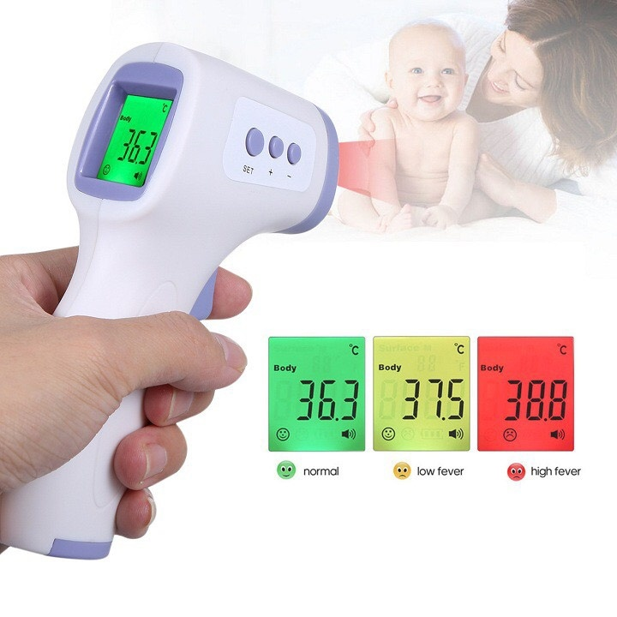

**\*Dặn dò**

**-** **Tìm hiểu về cách đo nhiệt độ.**

**-Kẻ phiếu học tập**

***Tiết 3 Ngày dạy:***

**Hoạt động 2.4 :Đ*o nhiệt độ (15 phút)***

**a) Mục tiêu:**

- Ước lượng được nhiệt độ trong một số trường hợp đơn giản

-Đo được nhiệt độ bằng nhiệt kế.

**b) Nội dung:**

-Dùng nhiệt kế y tế để thảo luận về cách đo nhiệt độ cơ thể

-Hãy cho biết cách đặt mắt nhìn và đọc đúng số chỉ của nhiệt kế?

**c) Sản phẩm**:

\*Tiến trình đo:

- Đầu tiên, vẩy mạnh cho thủy ngân tụt xuống vạch thấp nhất (vạch 35 – hình 4.3).

- Dùng bông và cồn y tế làm sạch nhiệt kế.

- Đặt nhiệt kế vào nách, kẹp cánh tay lại để giữ nhiệt kế

- Sau khoảng 3 phút, lấy nhiệt kế ra và đọc nhiệt độ.

- Đọc theo phần chất lỏng nhiệt kế tương ứng với vạch chia gần nhất trên thang nhiệt độ, đặt mắt nhìn vuông góc với mặt số

\*Cách đặt mắt nhìn và đọc đúng số chỉ của nhiệt kế

Đặt mắt nhìn theo hướng vuông góc với mặt số và đọc vạch chia gần nhất với phần chất lỏng trong nhiệt kế.

**d) Cách thức tổ chức:**

\* *Bước 1: Chuyển giao nhiệm vụ học tập*

Yêu cầu HS nghiên cứu thông tin SGK trang 28, liên hệ thực tế thảo luận nhóm đôi và hoàn thành câu hỏi.

*\* Bước 2: Thực hiện nhiệm vụ học tập:*

HS nghiên cứu thông tin, liên hệ thực tế thảo luận nhóm đôi hoàn thành câu hỏi

*\* Bước 3: Báo cáo kết quả thực hiện nhiệm vụ học tập và thảo luận:*

- Các nhóm báo cáo kết quả :

*- Dự kiến kết quả HS báo cáo :*

**HOẠT ĐỘNG 3: *LUYỆN TẬP ( 20 phút)***

**a) Mục tiêu:** Hệ thống được một số kiến thức đã học.

**b) Nội dung:**

- HS tóm tắt nội dung bài học bằng sơ đồ tư duy.

- HS hoàn thành phần bài tập trong phiếu học tập cá nhân

**c) Sản phẩm:**

- HS hoàn thành phiếu học tập và sơ đồ tư duy của bài học.

**d) Cách thức tổ chức:**

*\* Bước 1: Chuyển giao nhiệm vụ học tập*

GV yêu cầu HS hoạt động cá nhân thực hiện 2 nhiệm vụ:

+ Nhiệm vụ 1: Tóm tắt nội dung bài học dưới dạng sơ đồ tư duy vào vở ghi.

+ Nhiệm vụ 2: Hoàn thành bài tập sau:

|  |
| --- |
| **Phiếu học tập** |
| **Nhiệm vụ: Trả lời các câu hỏi:** |
| 1. Tại sao bảng chia nhiệt độ của nhiệt kế thuỷ ngân thường ghi nhiệt độ từ 35oC đến 42oC?  2. Nguyên tắc nào dưới đây được sử dụng để chế tạo nhiệt kế thường dùng?  A. Sự nở vì nhiệt của chất lỏng.  B. Sự ở vì nhiệt của chất khí.  C. Thay đổi màu sắc của một vật theo nhiệt độ.  D. Hiện tượng nóng chảy của các chất.  3. Bảng ghi tên nhiệt kế và thang đo của chúng:  Lựa chọn loại nhiệt kế nào để đo nhiệt độ của:   |  |  | | --- | --- | | Loại nhiệt kế | Thang nhiệt độ | | Nhiệt kế y tế | Từ 35oC đến 42oC | | Nhiệ kế rượu | Từ -30oC đến 60oC | | Nhiệt kế kim loại | Từ 0oC đến 400o | | Nhiệt kế thuỷ ngân | Từ -10oC đến 110oC |  1. Cơ thể người: 2. Nước sôi: 3. Không khí trong phòng: 4. Bàn là |

*\* Bước 2: Thực hiện nhiệm vụ học tập:*

*-* HS hoạt động cá nhân và cặp đôi hoàn thành các nhiệm vụ của GV

*\* Bước 3: Báo cáo kết quả thực hiện nhiệm vụ học tập và thảo luận***:**

Hs báo cáo kết quả

***Gợi ý câu trả lời:***

Tóm tắt nội dung kiến thức của bài bằng sơ đồ tư duy

Nhiệt độ là số đo độ nóng, lạnh của vật

Khái niệm nhiệt độ

Nhiệt độ nước đá đang tan là 0oC

Nhiệt độ của hơi nước đang sôi là 100oC

Thang nhiệt độ Xen-xi-ớt

Đo nhiệt độ

Dụng cụ đo nhiệt độ

Người ta dùng nhiệt kế để đo nhiệt độ

Nhiệt kế hoạt động dựa trên sự nở vì nhiệt của chất lỏng

\* Bài tập

|  |
| --- |
| **Phiếu học tập** |
| **Nhiệm vụ: Trả lời các câu hỏi:** |
| 1.Tại sao bảng chia nhiệt độ của nhiệt kế thuỷ ngân thường ghi nhiệt độ từ 35oC đến 42oC?  Trả lời: - Vì nhiệt độ cơ thể người chỉ nằm trong khoảng từ 35 °C đến 42 °C  2. Nguyên tắc nào dưới đây được sử dụng để chế tạo nhiệt kế thường dùng?  A. Sự nở vì nhiệt của chất lỏng.  B. Dãn nở vì nhiệt của chất khí.  C. Thay đổi màu sắc của một vật theo nhiệt độ.  D. Hiện tượng nóng chảy của các chất. |

\* *Bước 4: Đánh giá kết quả học tập*

- Nhận xét và đánh giá câu trả lời của HS

**HOẠT ĐỘNG 4:  *VẬN DỤNG ( 10 phút)***

1. **Mục tiêu**:

- Học sinh vận dụng kiến thức đã học vào giải quyết tình huống thực tế.

-Kiểm tra kiến thức về chủ đề phép đo lấy điểm 15 phút

**b) Nội dung:**

- Chế tạo nhiệt kế đo nhiệt độ môi trường

- HS làm bài kiểm tra 15 Phút

**c) Sản phẩm:**

- Học sinh chế tạo được nhiệt kế đo nhiệt độ môi trường từ những dụng cụ đơn giản có sẵn.

-Nộp bài kiểm tra

1. **Tổ chức thực hiện:**
2. *\* Bước 1: Chuyển giao nhiệm vụ học tập* *cho nhóm*

*Nhiệm vụ 1:* Giao cho học sinh thực hiện ở nhà, quay lại video và nộp sảnphẩm vào tiết sau

*Nhiệm vụ 2* **:** Hs làm bài kiểm tra

**Câu 1:** Quan sát các hình vẽ dưới đây, hãy chỉ ra đâu là cân tiểu ly, cân điện tử, cân đồng hồ, cân xách?

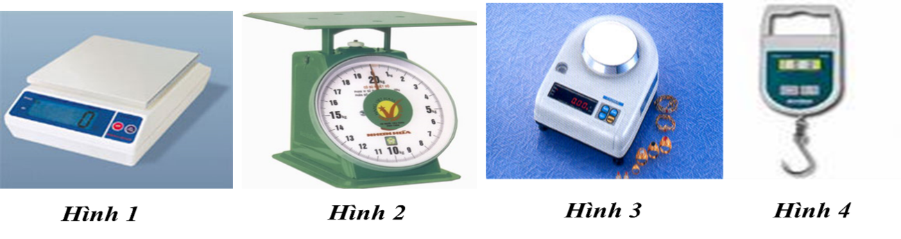

**Câu 2:** Khi mua trái cây ở chợ, loại cân thích hợp là

A. cân tạ. B. cân Roberval. C. cân đồng hồ. D. cân tiểu li.

**Câu 3:** Loại cân thích hợp để sử dụng cân vàng, bạc ở các tiệm vàng là

A. cân tạ B. cân đòn C. cân đồng hồ. D. cân tiểu li.

|  |  |
| --- | --- |
| **Câu 4:** Người bán hàng sử dụng cân đồng hồ như hình bên để cân hoa quả. Hãy cho biết GHĐ, ĐCNN của cân này và đọc giá trị khối lượng của lượng hoa quả đã đặt trên đĩa cân. |  |

**Câu 5** Để đo độ dài của một vật, ta nên dùng

A.thước đo. **B.** gang bàn tay. **C.** sợi dây. **D.** bàn chân.

.

**Câu 6** Đơn vị dùng để đo chiều dài của một vật là

**A.** m2 **B.** m **C.** kg **D.** *l*.

**Câu 7** Xác định giới hạn đo (GHĐ) và độ chia nhỏ nhất (ĐCNN) của thước trong hình

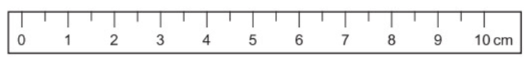

**A.** GHĐ 10cm ; ĐCNN 0 cm **B.** GHĐ 10cm ; ĐCNN 1cm.

**C.** GHĐ 10cm ; ĐCNN 0,5cm. **D.** GHĐ 10cm ; ĐCNN 1mm.

**Câu 8** Cho các bước đo độ dài gồm:

(1) Đặt thước đo và mắt nhìn đúng cách.

(2) Ước lượng độ dài cần đo để chọn thước đo thích hợp.

(3) Đọc, ghi kết quả đo đúng quy định.

Thứ tự đúng các bước thực hiện để đo độ dài là

**A.** (2), (1), (3). **B.** (3), (2), (1). **C.** (1), (2), (3). **D.** (2), (3), (1).

**Câu 9** Chiều dài của phần thủy ngân trong nhiệt kế là 2cm ở 00C và 22cm ở 1000C (hình 4.4) Nhiệt độ là bao nhiêu nếu chiều dài của thủy ngân là 8cm?

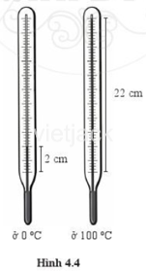

A. 8 cm B.30cm C. 18 cm D. 25cm

**Câu 10***: Điền số thích hợp vào chỗ trống:*

30 giây = ..........phút

15 phút = ………giờ

1 miligiây = …………giây

*\* Bước 2: Thực hiện nhiệm vụ học tập:*

- HS hoạt động cá nhân thực hiện theo yêu cầu của giáo viên.

*\* Bước 3: Báo cáo kết quả thực hiện nhiệm vụ học tập:*

***Gợi ý câu trả lời***

Câu1. 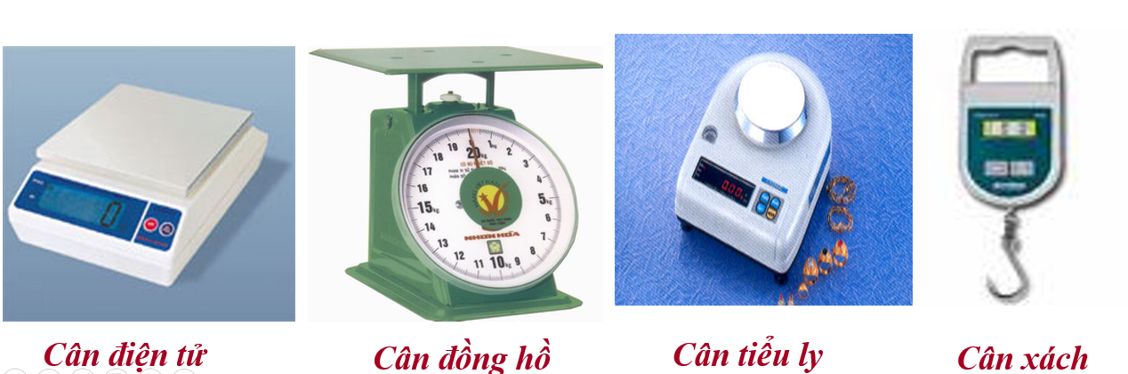

Câu 2. Cân đồng hồ.

Câu 3. Cân tiểu li.

Câu 4. GHĐ: 10kg; ĐCNN: 0,25kg; m = 2kg

Câu 5 A

Câu 6 B

Câu 7 C

Câu 8 A

Câu 9 B

Câu 10

30 giây = 1/2 phút = 0,5 phút

15 phút = 1/4 giờ = 0,25 giờ

1 miligiây = 1/1000 giây = 0,001 giây

\* *Bước 4: Đánh giá kết quả học tập*

Thang đánh giá khả năng trả lời làm bài kiểm tra của học sinh

|  |  |  |  |  |
| --- | --- | --- | --- | --- |
| **Nội dung đánh giá** | **Mức 4**  **(Giỏi)** | **Mức 3**  **(Khá)** | **Mức 2**  **( Trung bình )** | **Mức 1**  **(Yếu)** |
| Kiến thức | Trả lời đúng câu hỏi | Trả lời hầu hết các ý đúng | Trả lời khoảng 50% các ý đúng | Trả lời được rất ít ý đúng |
| Hình thức | Trình bày rõ ràng , ngắn gọn | Viết còn dài hoặc quá ngắn gọn | Diễn đạt còn chưa xúc tích | Diễn đạt lúng túng |

\* Nhắc nhở học sinh chuẩn bị bài tập chủ đề 1 và 2

**IV. NHẬN XÉT CHỦ ĐỀ** :........................................................................................